**Дистанционное обучение «Дома некогда скучать!»**

Дистанционное обучение дошкольников по теме недели «Мир природы»

В силу сложившихся обстоятельств, мы оказались перед необходимостью реализовывать обучение дистанционно.

Дистанционное обучение предполагает рекомендации для родителей по воспитанию и обучению детей. Это задания, упражнения и игры с детьми для занятий дома по актуальным темам группы.

***Цель дистанционного обучения***: Оказание педагогической помощи родителям детей дошкольного возраста.

***Задачи:*** Формирование у родителей теоретических и практических педагогических знаний о детях и их особенностях. Обеспечение единства воспитательных, развивающих и обучающих целей и задач процесса образования детей с учётом их индивидуальных и возрастных особенностей.

Представленные по темам дистанционного обучения методические разработки помогут Вам, родители, познакомиться с темой « Мир природы».

Продуктивного Вам обучения!

**Тема недели: Мир природы.**

1. Формирование у детей элементарных экологических представлений об охране растений и животных.

2. Развитие умений замечать изменения в природе.

В помощь Вам народные сказки в обр. Ю. Ванага: «Лиса и заяц», «Рукавичка», «Лесной мишка и проказница мышка»;

**2. Прочитать и выучить стихотворение:**

**С. Маршак «Дождь»**

Ветерок бежит по саду,

От реки несет прохладу,

А с прохладой вместе

Радостные вести:

— Вы послушайте, цветы,

Скоро-скоро с высоты

Гром из тучи грянет,

Дождь забарабанит

По цветам, по листам,

По деревьям и кустам.

Только вы не бойтесь,

Хорошо умойтесь!

Ответить на вопросы: 1. О чем говорится в стихотворении? 2.Что гремит с высоты? 3.Для чего нужен дождь?

**3**. **Физминутка:**

Вот полянка, а вокруг Липы выстроились в круг

*(широким жестом развести руки в стороны)*

Липы кронами шумят, Ветры в их листве гудят

(*руки поднять вверх и покачать ими из стороны в сторону)*

Вниз верхушки пригибают

И качают их, качают

*(наклонившись вперед, покачать туловищем из стороны в сторону***)**

**4.** **Загадки:**

1. Неизвестно, где живёт,

Налетит - деревья гнёт,

Засвистит – по речке дрожь,

Озорник, а не уймёшь*.(Ветер)*

1. Молоко над речкой плыло,

     Ничего не видно было.

     Растворилось молоко,

     Стало видно далеко*.(Туман)*

1. Крашеное коромысло через речку повисло.

*(Радуга*)

1. Заревел вол на сто гор, на тысячу городов. *(Гром)*
2. Летит птица – орёл,

           Несёт в зубах огонь,

           Огневые стрелы пускает, Никто её не поймает.

*(Молния)*

1. Летит орлица по синему небу,

      Крылья распластала,

      Солнышко застлала*.      (Туча)*

1. Похож я с виду на горох,

     Где я пройду – переполох. (*Град)*

**5. Пальчиковая игра**:

**Ягодки**- С ветки ягодки снимаю  
Пальцами другой руки поглаживаете каждый

пальчик от основания до самого кончика,

как будто снимая с него воображаемую ягодку.- И в лукошко собираю.  
Обе ладошки складываете перед собой чашечкой.- Будет полное лукошко.  
Одну ладошку, сложенную лодочкой, накрываете

другой также сложенной ладошкой.  
- Я попробую немножко.  
- Я поем еще чуть-чуть.  
Одна сложенная ладошка имитирует лукошко,

другой рукой достаем воображаемые ягодки и

отправляем их в рот.- Легким будет к дому путь!  
Имитируя ножки, средний и указательный пальчики

на обеих руках «убегают» как можно дальше.

**6.** **Прочитать рассказ на тему: «Все живое нуждается в воде»**

**Экологическая сказка**

Жил был заяц. Как-то раз решил он прогуляться по лесу. День был очень пасмурный, шел дождь, но зайчику это ничуть не мешало совершить утреннюю прогулку по родному лесу. Идет зайчик, гуляет и вдруг ему навстречу ему ежик не головы не ножек.

— «Здравствуй ежик! Ты что такой грустный?»

— «Здравствуй зайчик! А чему радоваться то, ты посмотри, какая погода, все утро дождь идет, настроение отвратительное».

— «Ежик, ты представь, что было бы, если бы вообще не было дождя, а всегда светило солнце».

— «Было бы здорово, можно гулять, петь песни, веселиться»!

— «Ага, ежик, как бы ни так. Если не будет дождика, все деревья, трава, цветы, все живое засохнет и погибнет».

— «Да ну заяц, я тебе не верю».

— «А давай проверим»?

— « И как же это мы будем проверять»?

— «Очень просто, вот держи ежик букет цветов, это тебе подарок от меня».

— «Ой спасибо зайчик, ты настоящий друг»!

— « Ежик и ты мне подари цветы».

— «Да запросто на, держи».

— «А теперь ежик пришло время проверять. Сейчас мы пойдем каждый к себе домой. Я поставлю свои цветы в вазу и налью туда воду. А ты ежик тоже поставь цветы в вазу, но воду не наливай».

— «Хорошо заяц. До свидания»!

Прошло три дня. Заяц как обычно вышел прогуляться по лесу. В этот день светило яркое солнце и согревало своими теплыми лучиками. Гуляет зайчик и вдруг навстречу ему ежик не головы не ножек.

— «Ежик, ты, что опять грустишь»? Дождь уже давно закончился, солнышко светит, птички поют, бабочки порхают. Ты должен радоваться».

— «Да чему заяц радоваться. Цветы, которые ты мне подарил, засохли. Мне так жалко, это же был твой подарок».

— «Ежик, а ты понял, почему твои цветы засохли»?

— «Конечно, понял, я теперь все понимаю. Они засохли, потому что находились в вазе без воды».

— «Да ежик, все живое нуждается в воде. Если не будет воды, все живое засохнет и погибнет. А дождь – это капельки воды которые падают на землю и питают все цветы, растения. Деревья. Поэтому нужно радоваться всему и дождику и солнышку».

— «Зайчик, я все понял, спасибо тебе. Пошли вместе гулять по лесу и радоваться всему вокруг»!

**Вопросы:**

1. О чем сказка?
2. Кто гулял по лесу?
3. Какой был день?
4. Кого встретил заяц?
5. О чем говорили звери, что они решили проверить?
6. Что они подарили друг другу
7. Что произошло с подарком Ежика
8. В чем нуждается все живое?
9. **Нарисовать рисунок на тему: «Земляничка», «Цветочек-Василек»**

*(на выбор ребенку))*

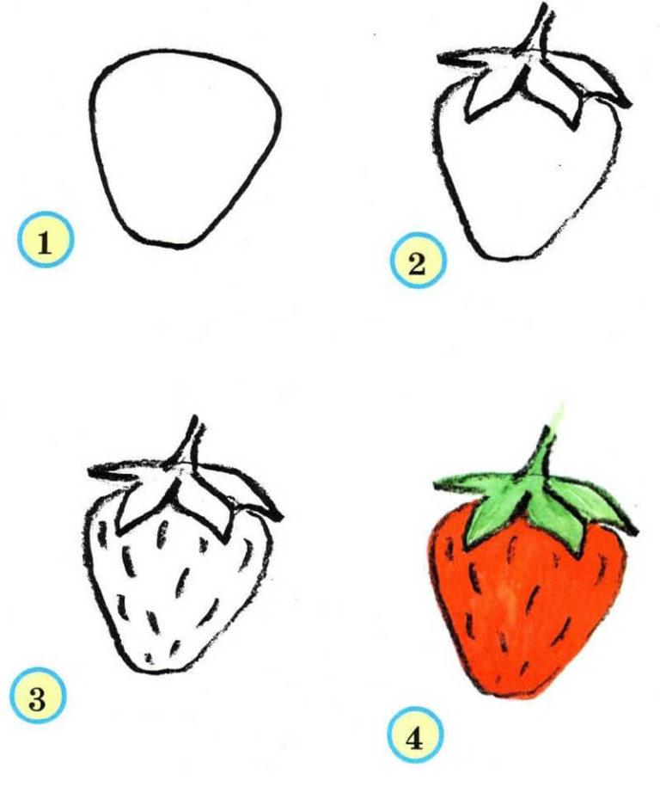

**8.Сделать аппликацию тему: «Бабочка – красавица »**

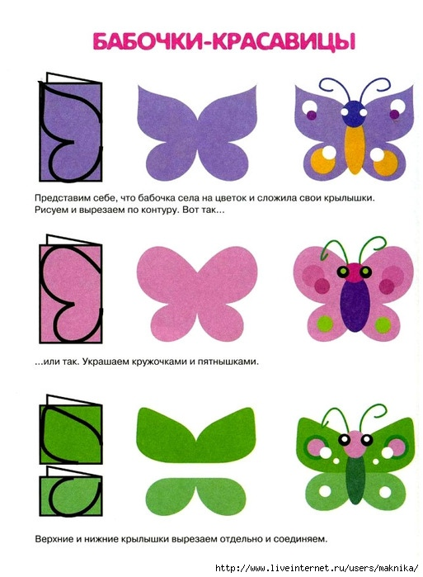

**Уважаемые родители!**

**Обязательно ждем от Вас фотоотчет/видео**.